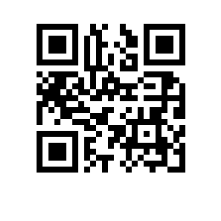

# 

**Об утверждении тем, руководителей, соруководителей и консультантов выпускных квалификационных работ студентов образовательной программы** «Физика» **факультета** физики

ПРИКАЗЫВАЮ:

1. Утвердить темы выпускных квалификационных работ студентов 4 курса образовательной программы бакалавриата «Физика»*,* направления подготовки 03.03.02 Физика*,* факультета физики, очной формы обучения (приложение).
2. Назначить руководителей и соруководителей по подготовке выпускных квалификационных работ студентов согласно приложению.
3. Установить предварительный срок представления итогового варианта выпускной квалификационной работы до 04.06.2022.

Декан М.Р. Трунин